  - Knowledge Base
  - Syarat dan Ketentuan Program Referral Kasir Pintar
Skip to main content
Helpdesk Kasir Pintar

Cara Menambah Multi Satuan (Pcs ke Dus)
PostedApril 1, 2021
UpdatedOctober 9, 2024
ByTechnical Writer
You are here:
- Main
- Aplikasi Kasir Pintar Android
- Manajemen
- Barang atau Jasa
- Cara Menambah Multi Satuan (Pcs ke Dus)
← All Topics
Berikut merupakan cara untuk menambahkan barang tipe multi satuan pcs ke dus melalui aplikasi Kasir Pintar :
- Masuk ke Menu Manajemen
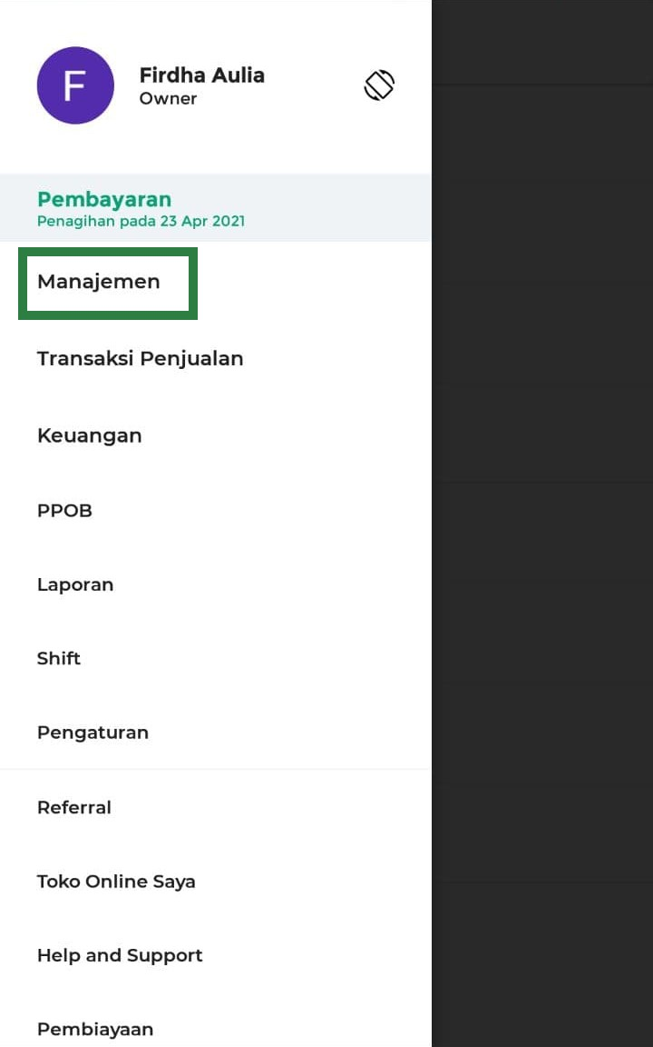
- Pilih Sub Menu Barang / Jasa
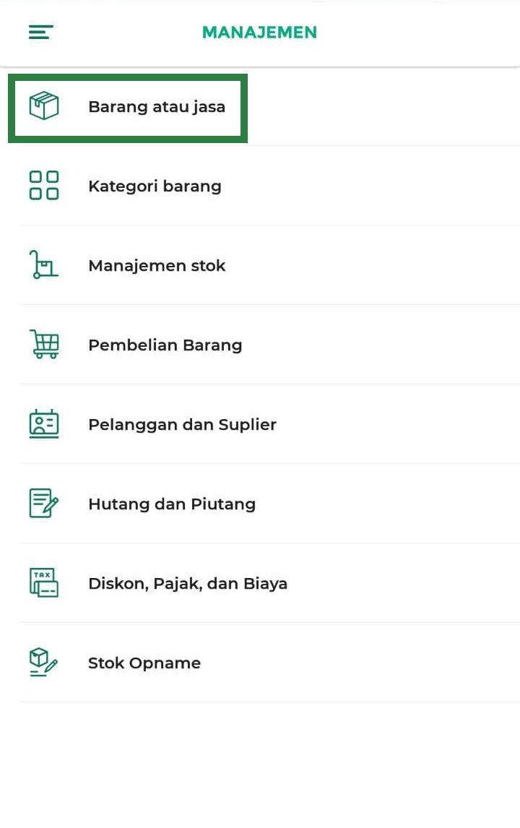
- Klik tombol Tambah Barang untuk melakukan penambahan barang baru
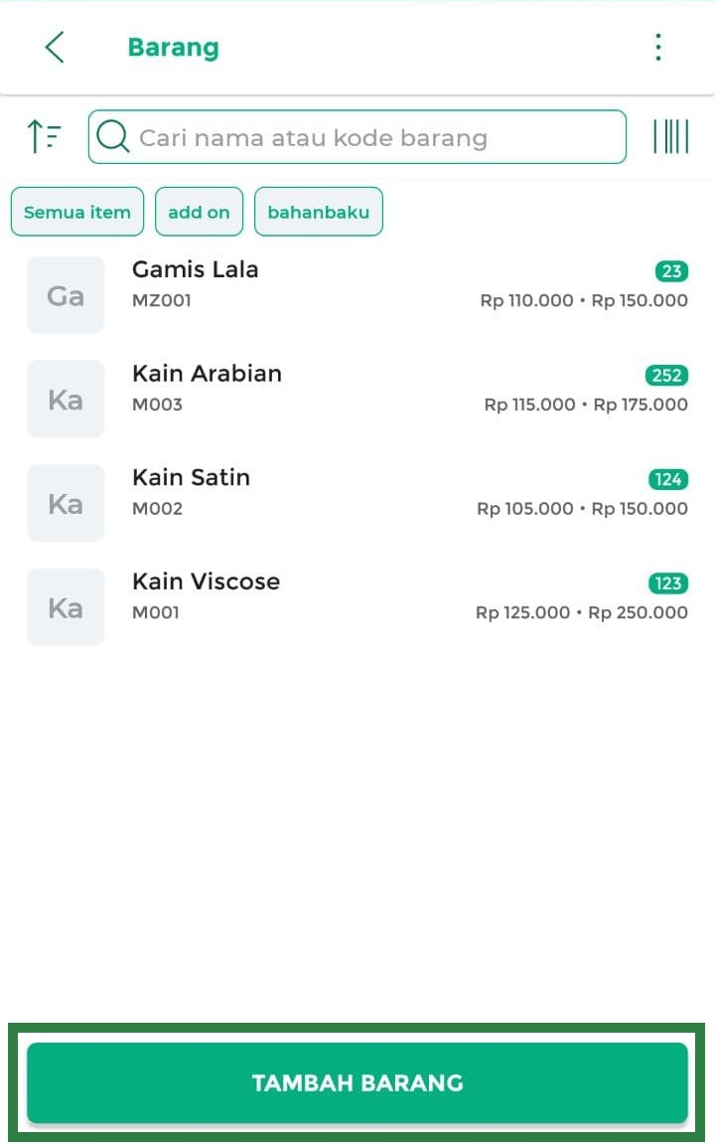
- Pada bagian Tipe Barang, pilih Multi Satuan
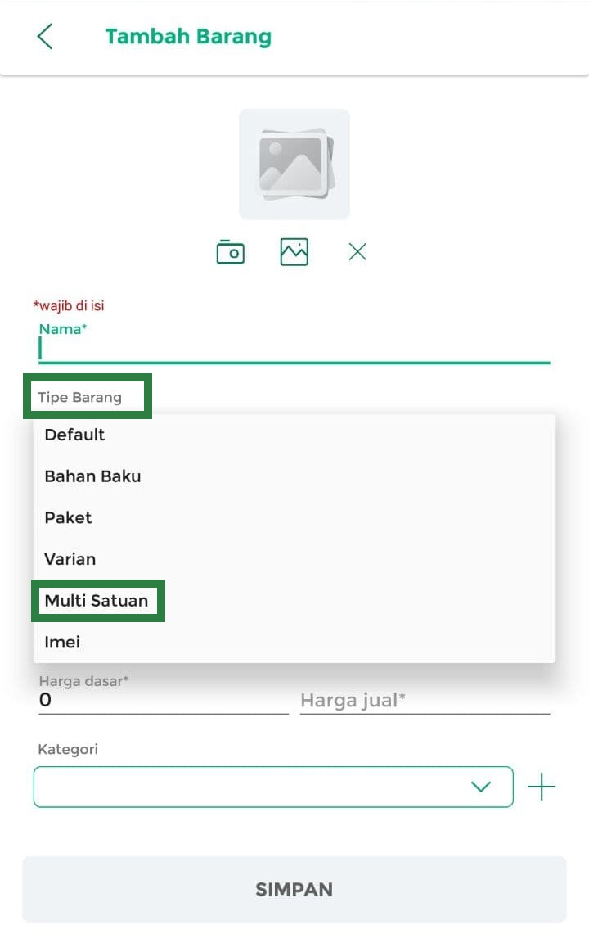
- Klik tombol Tambah Multi Satuan, namun Anda wajib untuk mengisi Harga Jual terlebih dahulu untuk melanjutkan pengisian form tambah barang multi satuan
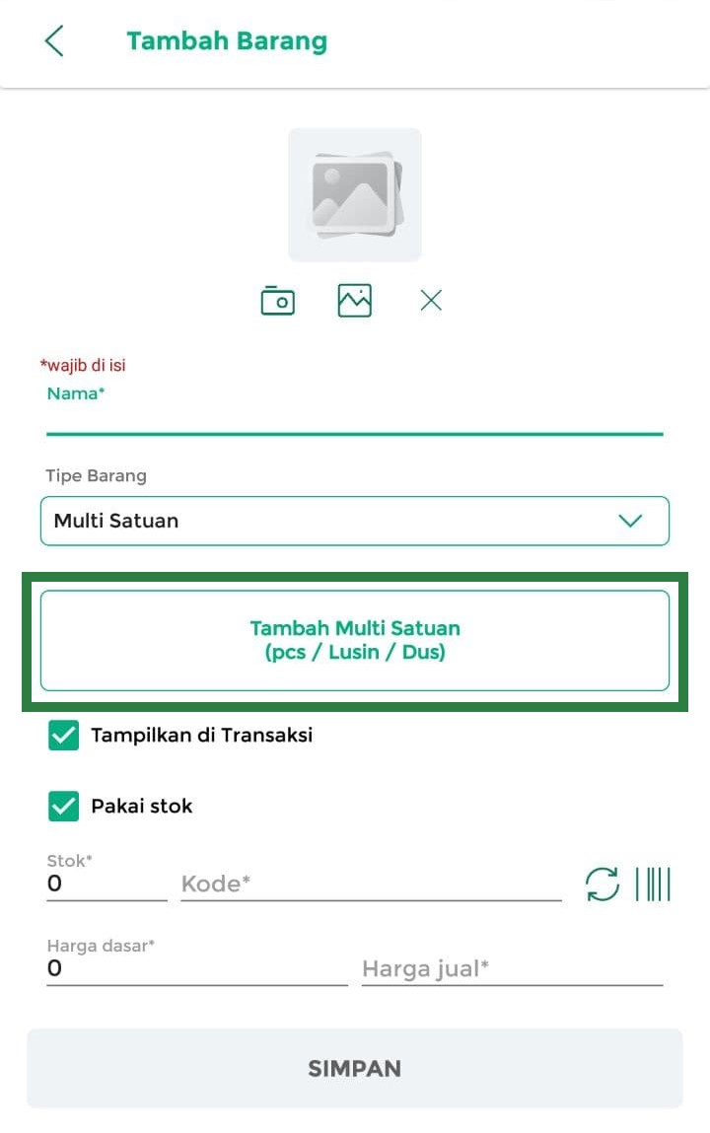
- Inputkan satuan terkecil (pcs), lalu klik tombol Tambahkan
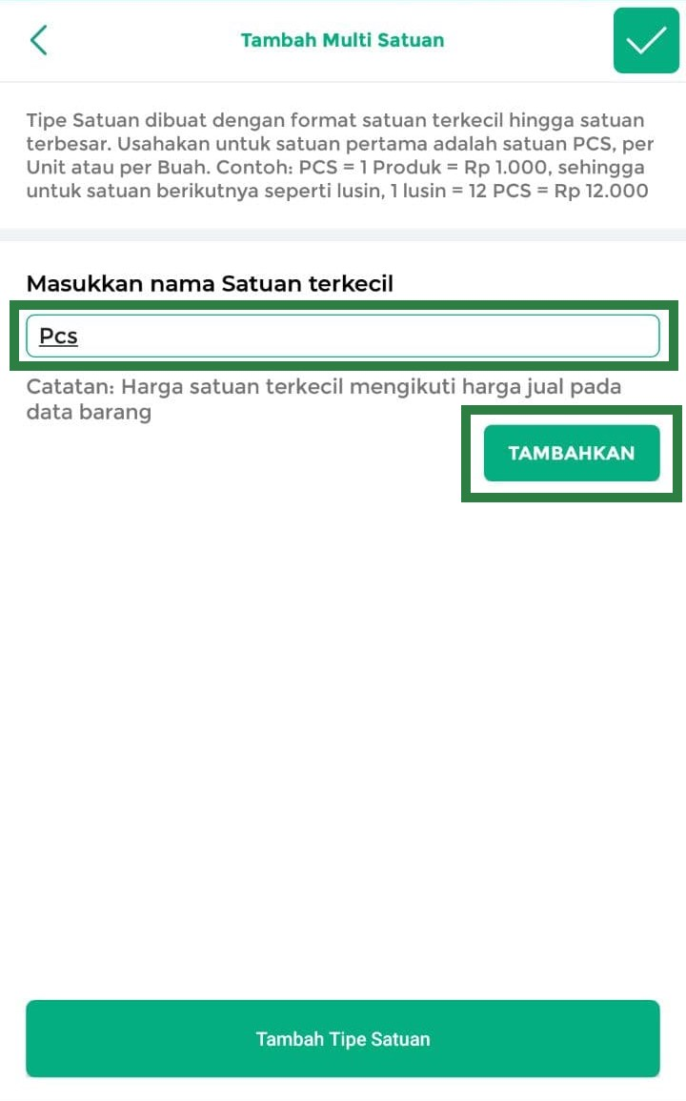
- Klik tombol Inputkan Tipe Satuan untuk menambahkan tipe satuan yang lebih besar
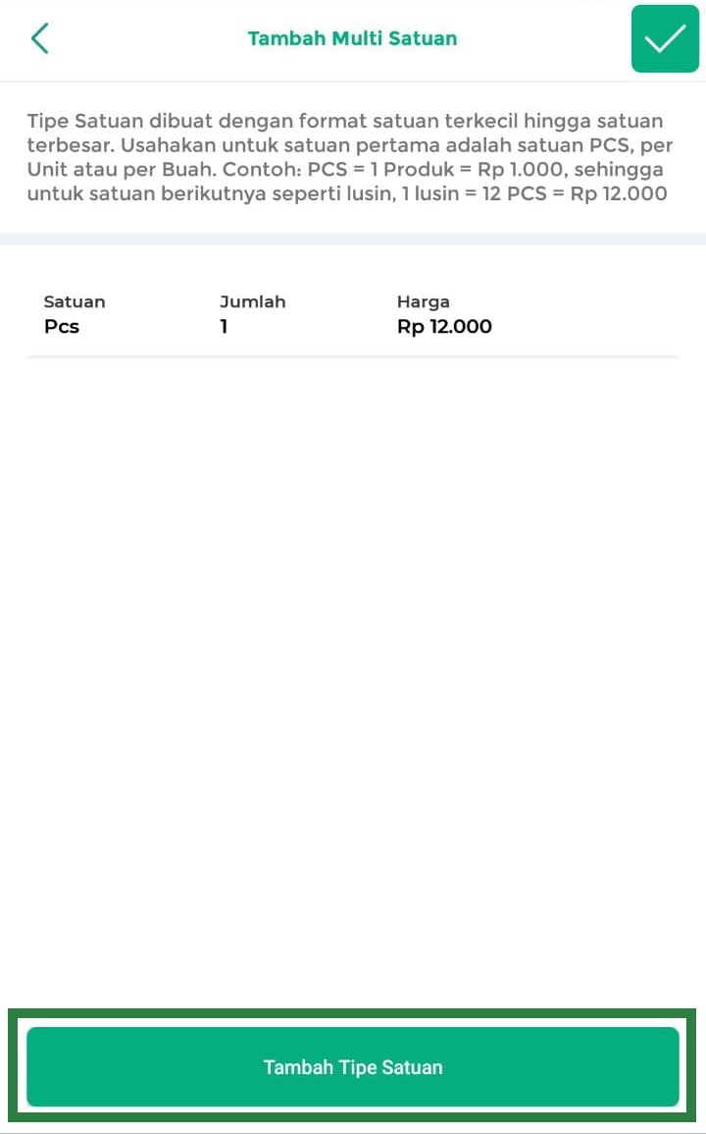
- Lengkapi form tambah tipe satuan dengan mengisi Nama Satuan serta Jumlah Barang, sementara untuk Harga akan mengikuti peerhitungan jumlah barang dan harga jual yang diinputkan sebelumnya. Namun Anda tetap dapat mengedit Harga Jual untuk tipe multi satuan yang akan Anda tambahkan.
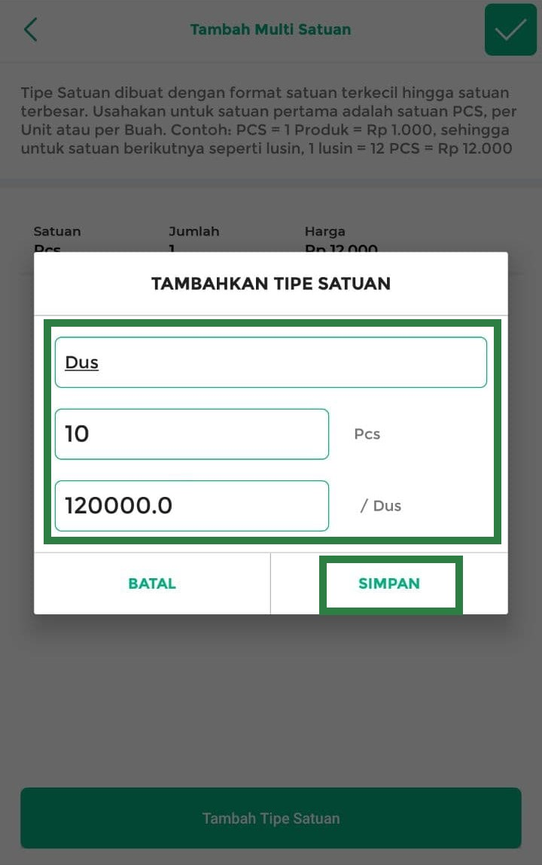
- Selesai menginputkan semua satuan untuk barang tersebut, klik icon centang untuk menyimpan perubahan yang Anda buat
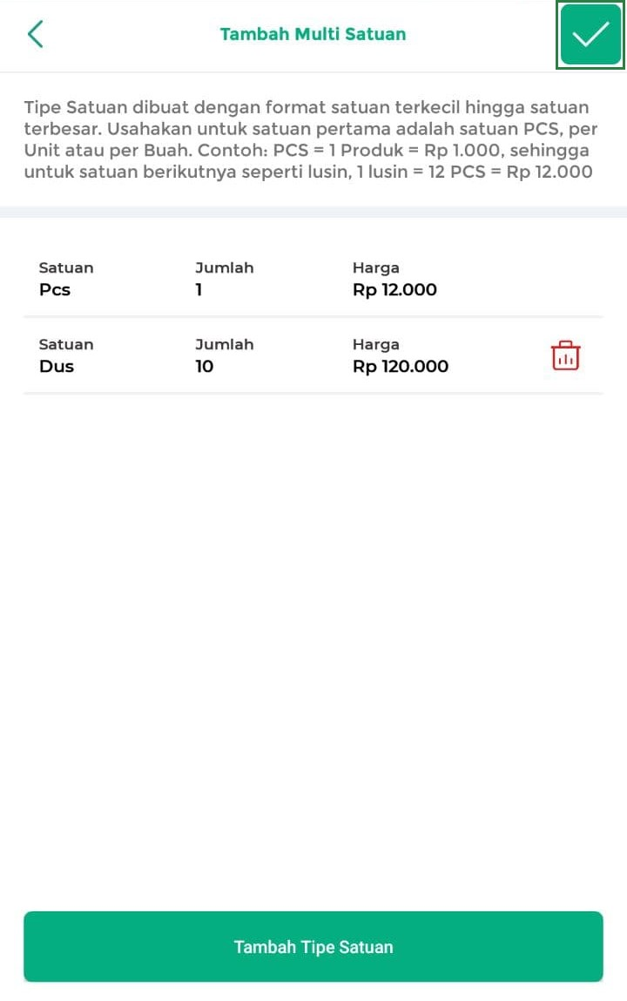
- Setelah itu Anda dapat melanjutkan pengisian form tambah barang multi satuan baru
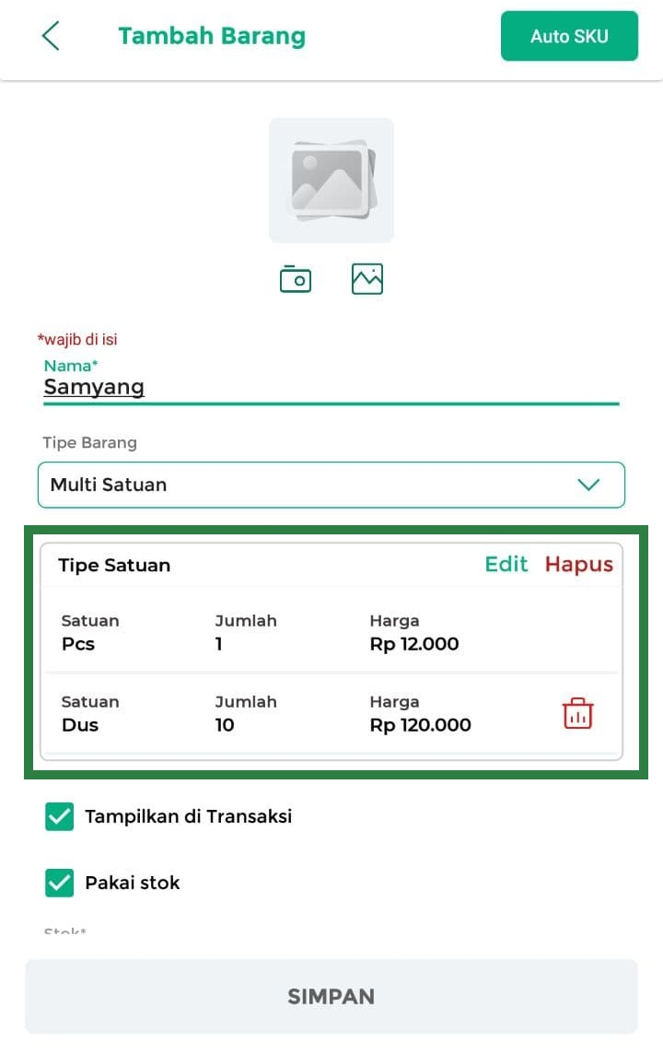
Apakah artikel ini cukup membantu?
Apakah anda merasa terbantu dengan artikel ini atau ingin memberi masukan? Silahkan klik tombol dibawah. Masukan anda sangat berharga
Iya
Tidak
PreviousCara Menambah Multi Satuan (Meter ke Roll)
Next Cara Menambah Diskon pada Barang
Table of Contents
- Apakah artikel ini cukup membantu?
Proudly powered by WordPress

